Горшковой Марины Николаевны, 222-034-577

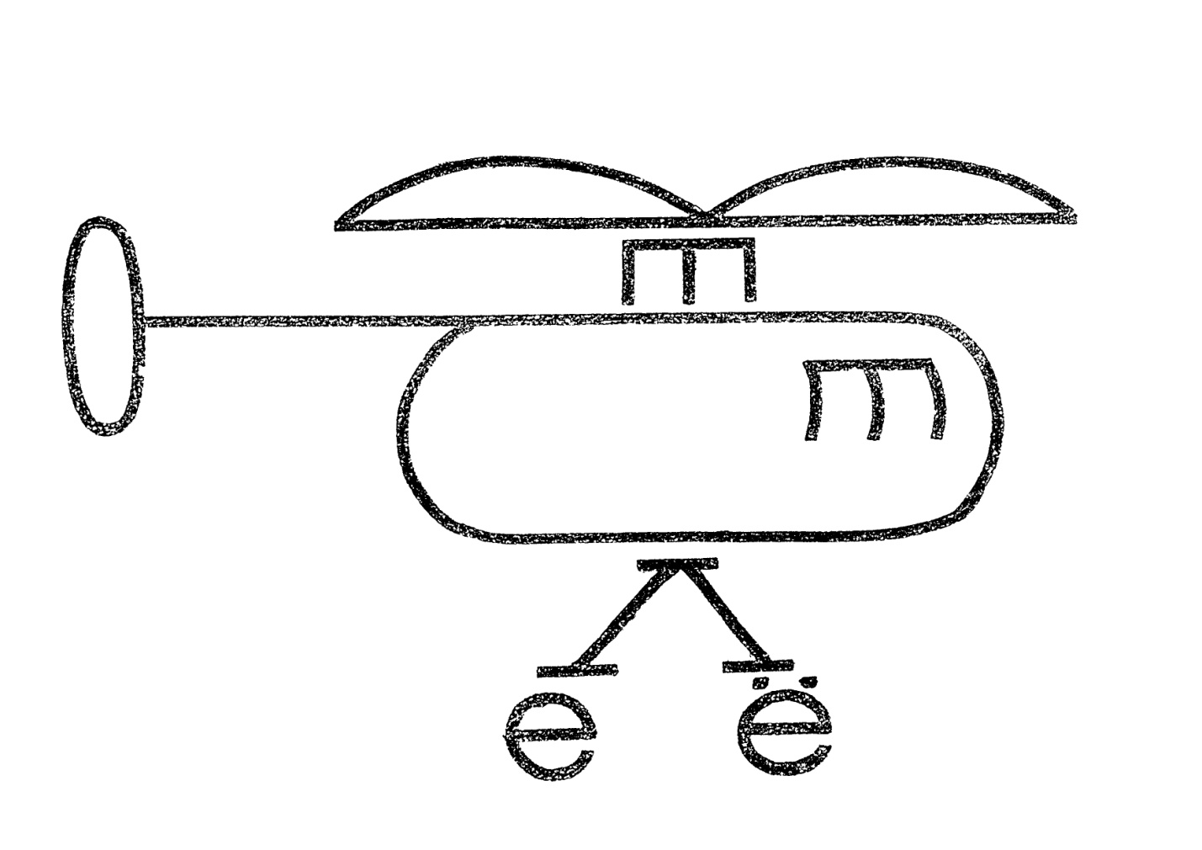
Модель слова – изограмма

